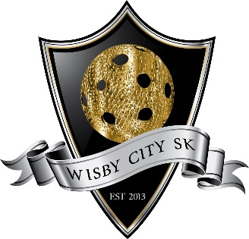
Verksamhetsberättelse PF18-19

Laget Startade i egen regi i januari (10:e) 2026, och är sprunget ur GIBF och ICA MAXIS Innebandyskola som genomfördes hösten 2025 (cirka 10 tillfällen). Träningarna hålls i Pumas gympahall (som innebandyskolan gjorde) på lördagsmorgnar där vi tränar en gång i veckan.
Laget består av cirka 20 barn och 4 ledare (med stöttning av Ubbe).
Förutom träningar så har laget deltagit vid två sammandrag (Knatteligan), den 7:e februari i Hemse och den 22:a mars i Klintehamn vilket varit väldigt uppskattat och lärorikt! :)
Alla ledare har varit och utbildat oss för GIBF:s 'Grundutbildning barn och ungdom", två av oss den 10:e januari och två av oss den 14:e februari.
Vi kommer att hålla igång verksamheten april månad ut, med avslutning i ICA Maxi Arena den 25:e april.
Målet och vår ambition är att vi fortsätter vi i höst, givet att intresse finns från barn och föräldrar i laget.

Mattias Henningsson
2026-04-10

